Прототипы

Прототипы спроектированы с помощью инструмента <https://ninjamock.com/> Использовалась бесплатная версия (в которой есть ограничения на число создаваемых элементов, поэтому некоторые части интерфейса пришлось упростить). Прототипы разрабатывались исходя из второй раскадровки.

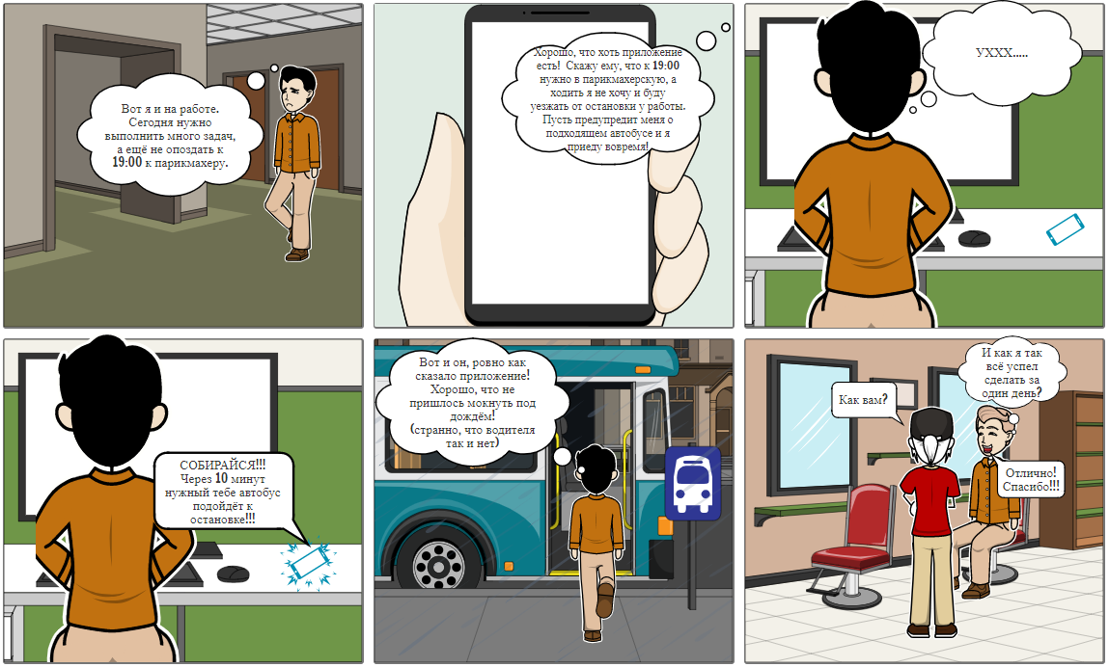

Прототип 1 - <https://ninjamock.com/s/JJT22Fx>

Прототип 2 - <https://ninjamock.com/s/72B22Fx>

Эвристическая оценка

|  |  |  |
| --- | --- | --- |
| **Критерий** | **Описание несоответствия** | **Скриншот** |
| Помощь и документация | У поля ввода времени необходимы всплывающие подсказки (например, в виде знака вопроса, по нажатию на который всплывает небольшая инструкция). В данном поле указывается не время уведомления, а интервал между прибытием транспорта и уведомлением. Несмотря на то, что суть и логика данной функции простая, её сложно сформулировать кратко и лаконично, поэтому всплывающая подсказка с примером была бы очень полезна (в неё же можно было спрятать и текст над полем ввода). |  |
| Свобода действий и контроль | Форма ввода времени не соответствует принципу свободы действий. С одной стороны, пользователь, вводя время таким образом, не может указать некорректные данные (принцип профилактики выполнен), но с другой стороны пользователь сильно скован – за один шаг может переместиться на час или на минуту (и куда свободнее он бы себя чувствовал с датапикером из часов и минут).  В данной форме также нарушен принцип *единообразия* (английский язык и бесцветные кнопки), но это недостаток самого инструмента, который не позволил менять внутренние элементы. |  |
| Эстетика и минимализм | Форма выбора точек A и B не соответствует обоим принципам. На одной форме используются сразу две абсолютно одинаковые по функционалу кнопки *выбрать на карте*, которые отличаются только тем, что записывают результат (адрес) в разные поля. Можно отображать данную кнопку только когда пользователь нажмёт на поле ввода (например, в виде строки над клавиатурой) и тогда результат после работы с кнопкой будет записываться в то поле ввода, на которое пользователь нажал. От кнопки *моё местоположение* вообще можно избавиться – изначально в поле откуда проставлять текущее местоположение, а если пользователь захочет изменить значение, то просто нажмёт на это поле и либо будет вводить адрес с клавиатуры, либо воспользуется кнопкой *выбрать на карте.*  В результате можно избавиться сразу от трёх кнопок и выиграть дополнительное пространство для полей ввода и выпадающего списка с адресами.  Также при работе с одним полем ввода, пользователю не нужно видеть другое, поэтому при нажатии на поле он должен видеть только – клавиатуру с кнопкой *выбрать на карте*, выбранное поле ввода, выпадающий список и кнопку для возврата назад (например, в виде крестика). |  |

Общие замечания

|  |  |  |
| --- | --- | --- |
| **№** | **Критерий** | **Оценка** |
| Прототип 1 | Ясность | 5 – Все элементы имеют четкое и понятное назначение. Легко понять, как используется прототип. Прототип можно отдать разработчику для реализации приложения. |
| Прототип 1 | Законченность | 5 – Прототип полностью завершен. Все требующиеся функции реализованы |
| Прототип 2 | Ясность | 5 – Все элементы имеют четкое и понятное назначение. Легко понять, как используется прототип. Прототип можно отдать разработчику для реализации приложения. |
| Прототип 2 | Законченность | 3 - Прототип в целом завершен, но присутствуют функции, которые не реализованы или не до конца продуманы. |

Первый прототип имеет довольно простой и понятный интерфейс, т.к. по сравнению с первым возлагает задачи выбора остановок (а значит в некоторой степени и задачу маршрутизации) на пользователя.

Второй прототип значительно функциональнее и от того несколько сложнее.

Если пользователь отлично знает нужные ему остановки и понимает, что других альтернатив у него нет, то свою задачу он быстрее решит с помощью первого прототипа. Этот прототип можно также использовать если у человека нет интернета и у него сохранены данные на телефоне (разве что функции будут немного урезаны – при поиске нужно вводить названия остановок и не будет отображаться расстояние относительно текущего местоположения).

Второй интерфейс решает все задачи маршрутизации сам и только даёт пользователю выбрать нужный вариант. При приложение советует, что лучше выбрать – маршруты сортируются по времени, а таймер уведомления сразу же проставляется, исходя из того сколько времени нужно идти из точки A к начальной остановке (но пользователь может поменять таймер).